离休补贴工资项调整操作说明

一、业务需求综述
根据中央关于离休人员待遇有关问题的文件精神，我院于近期部署了全院事业单位离休人员待遇调整的相关工作。调整的内容主要包括中央事业单位离休人员补贴，需要各单位在ARP系统中进行调整。

二、系统调整操作方法
根据业务需要，离休人员补贴调整分为保留、合并、部分归并。下面分别就上述情况介绍一下在ARP系统调整的操作方法。
1、保留项目的处理
保留项目包括自雇费、护理费、政府特殊津贴、提租补贴等。对于这些补贴项目的要求为统一命名、统一分类。在系统中规范的工资项名称和分类如下表所示。
保留项目 | 系统工资项名称 | 工资项分类代码
自雇费 | 自雇费_离休 | 11
护理费 | 护理费_离休 | 11
政府特殊津贴 | 政府特殊津贴_离休 | 11
提租补贴 | 提租补贴_离休 | 12
… | …_离休 | 12
系统操作包括修改工资项名称、工资项分类。
- 修改工资项名称和分类
方法一：手工调整
步骤一、在系统中查找待修改项目。
进入路径：工资维护—〉工资项定义，双击后将会打开如下所示界面：
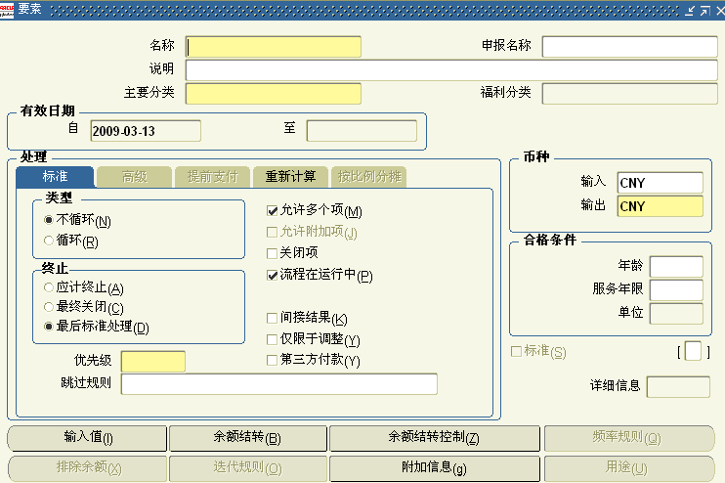
图1，工资项定义界面
点击键盘上的F11，录入框变为蓝色的查询模式，输入待查询的工资项名称（可以采用模糊查询方式，即用英文状态下的百分号分别添加在工资项名称的前后。）。
例如，%政府%，如下图所示：
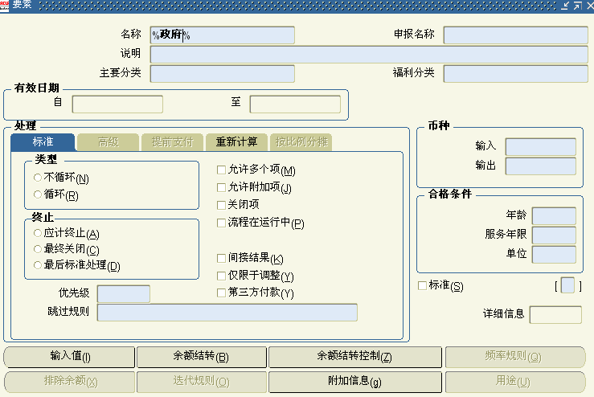
图2，工资项名称查询方法
按住键盘上CTRL和F11，即可查询到相关的工资项名称。
如果查询出来的不是需要终止的工资项名称，则点击键盘上的向下的箭头，继续查找。
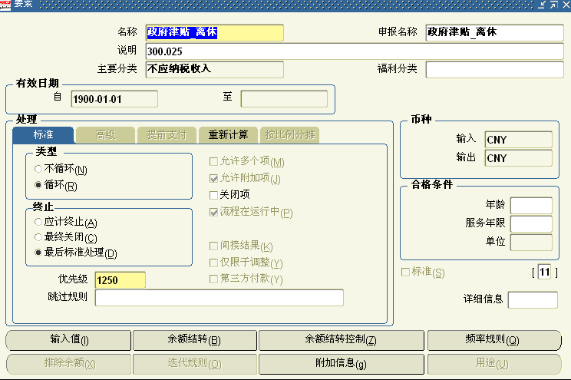
图3，查询到的工资项名称
步骤二、修改工资项名称。
例如，将原工资项名称“政府津贴_离休”修改为“政府特殊津贴_离休”修改方法为：
直接在“名称”和“申报名称”栏中进行修改。
修改时会弹出图4 所示的提示，点击确定。
系统会继续弹出选择选项框，直接点击“更正”即可。
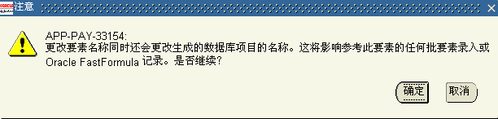
图4，修改工资项名称时的提示
步骤三、修改工资项分类
点击下图所示的方框：
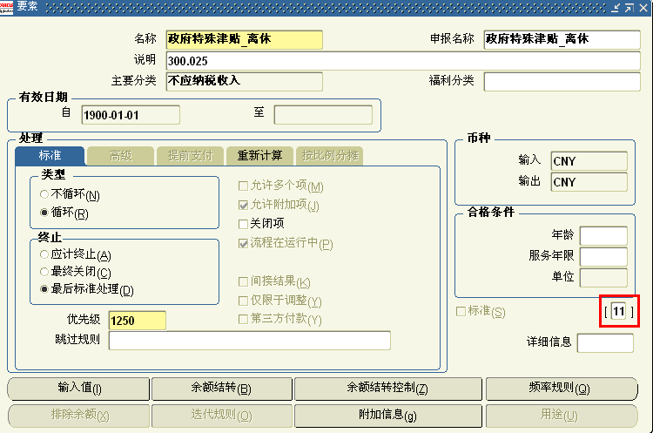
图5，维护工资项分类方法
点击后，弹出下图所示窗口，选择相应的工资项分类。
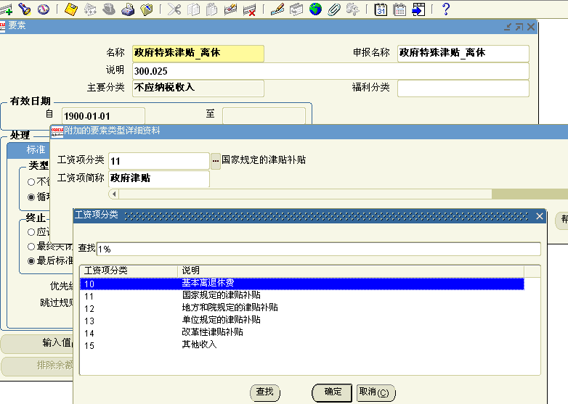
图6，选择相应的工资项分类
步骤四、点击“保存”按钮，选择“更正”。
信息维护好后，点击工具栏中的保存按钮如下图所示，或者点击键盘上的CTRL和S。
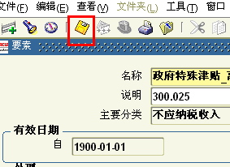
图7，保存按钮
说明：如果工资项名称不需要维护，只维护工资项分类，保存的时候一定要选择“更正”。
方法二：批量调整
步骤一、在数据准备模板中准备待处理的数据。
打开“C:\REPORT\批量导入模板\人事批量导入模板”中的“54_批量上传工资项定义信息.xls”模板。准备待调整的数据，如下图所示。
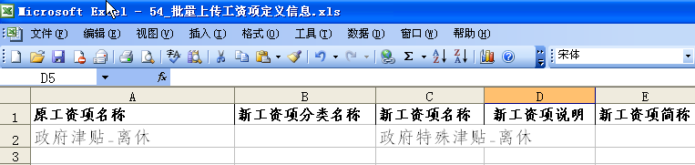

图8，批量上传工资项定义信息
步骤二、将数据准备模板上传至服务器。
登录report plat平台，利用“工资项定义批量更新”功能将数据上传。
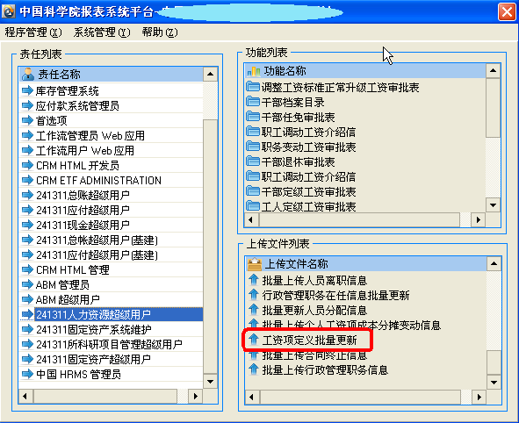

图9，report plat操作界面
步骤三、在系统中提交请求，查看数据导入是否正常。提交请求后查看日志是否全部正确导入。无错误信息后即完成了数据的更改操作。
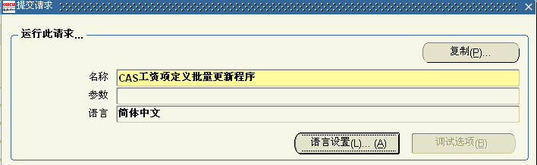

图10，提交请求界面
2、合并项目的处理
对于合并项目处理涉及的系统操作包括终止被合并项目，新建合并后的工资项，并维护离休人员合并后的工资项金额。
需要合并的工资项包括菜篮补、副食补等项目。具体要求详见下表。
合并项目 | 合并后项目 | 系统工资项名称 | 工资项  分类代码
菜篮补 | 离休补贴 | 离休补贴_离休 | 12
副食补 | 离休补贴 | 离休补贴_离休 | 12
院生活补贴 | 离休补贴 | 离休补贴_离休 | 12
临时补贴 | 离休补贴 | 离休补贴_离休 | 12
… | 离休补贴 | 离休补贴_离休 | 12
系统操作包括终止工资项和新建工资项。
- 终止工资项
如果需要终止某个工资项，按照先后顺序需要两个大步骤：
1，终止工资项的链接；2，终止工资项定义。
步骤一、在系统中查找并终止相关的工资项的链接。
进入路径：工资维护—〉工资项链接条件，双击后将会打开如下所示界面：
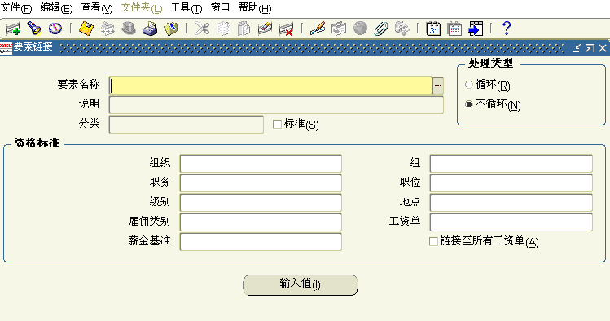
图11，打开后的工资项链接条件界面
点击键盘上的F11，录入框变成蓝色的查询模式，输入待查询的工资项名称。
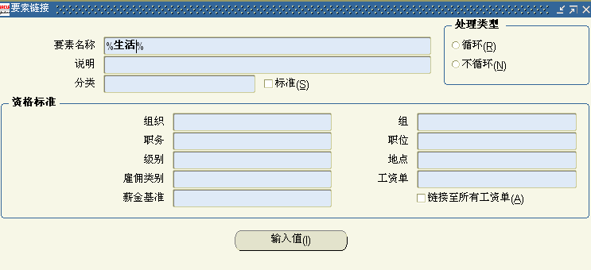
图12，查询需要终止的工资项
按住键盘上CTRL和F11，即可查询到需要终止的工资项的名称，如下图所示。
如果查询出来不是需要终止的工资项名称，则点击键盘上的向下的箭头，继续查找。
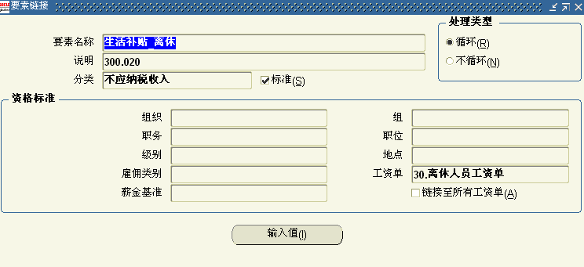
图13，查询到相关的工资项名称
查询到后，首先点击工具栏中的“变更生效日期”按钮，切换系统的日期，如下图中的红框所示，选择相应的终止时间。例如，将日期切换到2009-3-31，如下图所示：
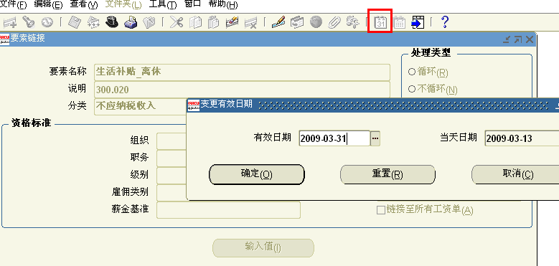
图14，切换系统日期
点击工具栏中的“删除”按钮，如下图红框所示，系统会弹出提示，点击“是”：
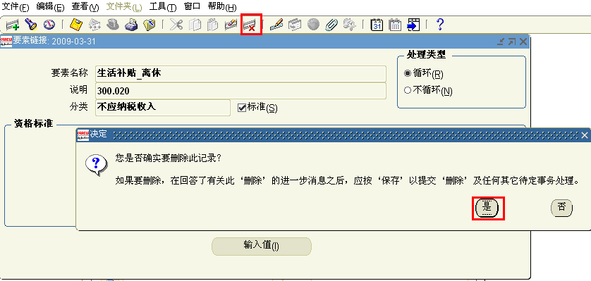
图15，选择终止按钮
系统会继续弹出下图所示提示，选择“终止日期”。
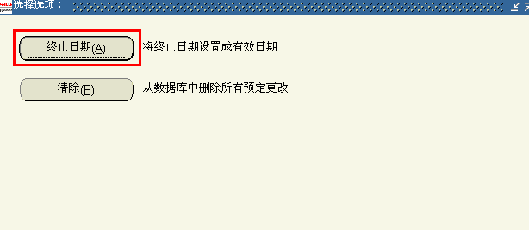
图16，选择终止日期
点击“终止日期”后，“要素名称”变为空的状态，如下图所示，点击保存按钮，则此工资项的链接被成功终止。
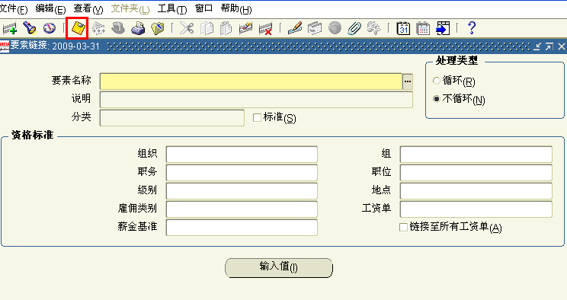
图17，选择终止日期后界面状态
步骤二、查找并终止工资项定义。
进入路径：工资维护—〉工资项定义，双击后打开，查询方法同图2。
点击工具栏中的“删除”按钮，如下图红框所示，系统会弹出提示，点击“是”：
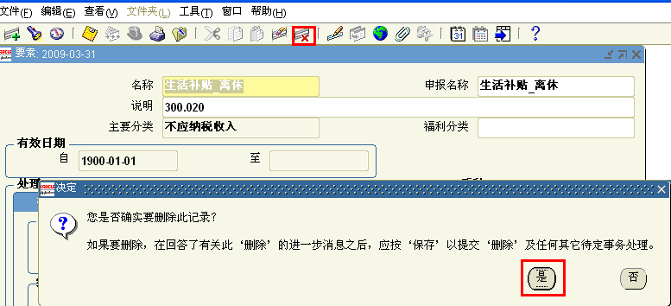
图18，点击删除按钮
系统会继续弹出提示框，选择“终止日期”。
点击系统中的保存按钮，则此工资项成功被终止。
- 新建工资项
创建工资项以及链接需要3个大步骤：
1，创建工资项名称；2，创建工资项链接；3，通知成本核算岗的用户维护工资项链接成本。
步骤一、创建新的工资项名称。
进入路径：工资维护—〉工资项定义。
打开界面后，首先设置创建工资项定义的时间。点击“变更生效日期”按钮，切换系统日期。
维护此工资项的名称、申报名称、说明（用户根据本所的情况进行维护）、主要分类、标准（选择循环/非循环）、工资项分类、工资项简称等信息，维护好后，点击工具栏中的保存按钮，则此工资项的定义成功创建。
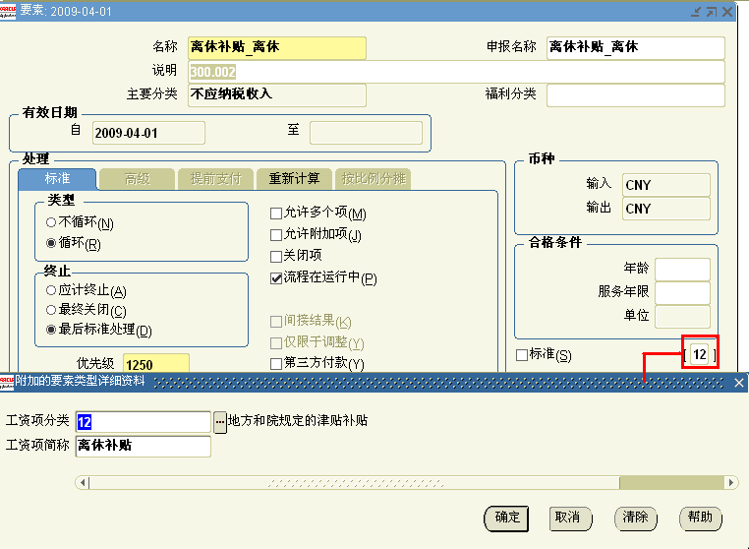
图19，创建新的工资项
步骤二、创建新工资项的链接。
进入路径：工资维护—〉工资项链接条件。
打开界面后，点击“要素名称”栏右侧的按钮，查找到需要做链接的工资项名称，如下图所示：
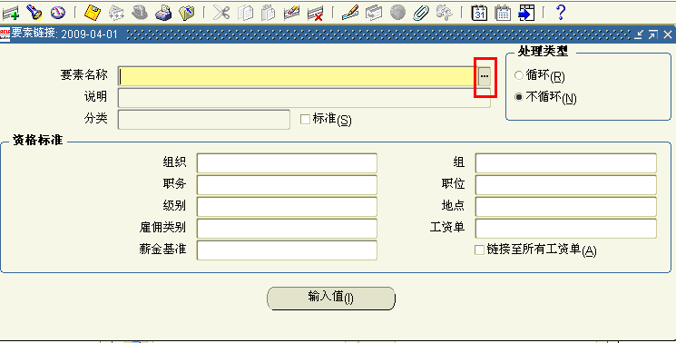
图20，查询工资项名称
查找到工资项后，选择需要链接的工资单。
可以选择标准的钩打上（选择打上钩，则此工资项可以直接显示在系统中“工资金额项维护”的界面，而不用再去查询。）。
维护好后，点击保存按钮进行保存，则工资项的链接成本创建。
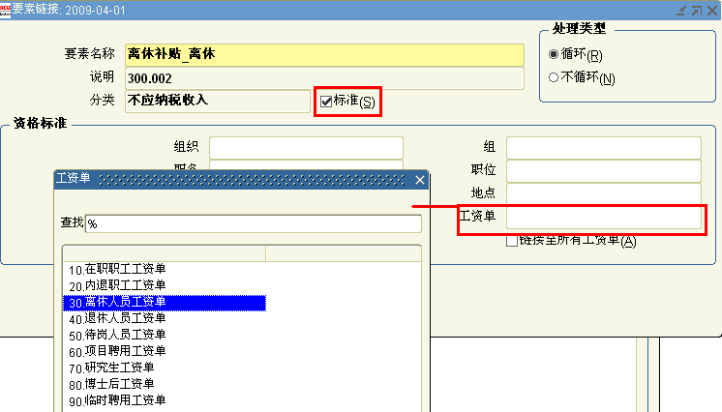
图21，创建工资项链接
步骤三、通知成本核算岗的用户维护对此工资项链接的成本进行维护。
3、部分合并项目的处理
部分合并项目包括洗理费、机制补贴。根据业务需要，系统调整的内容主要是保留这两个项目、规范工资项的名称，并进行金额的调整，将金额调整为保留的数目。
具体操作如下：
- 规范工资项的名称分类
具体操作方法同保留项目的处理。
- 金额调整

